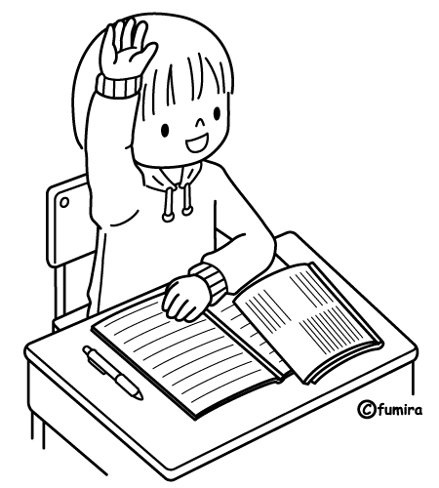

六年十班第一學期班級功課表
 |  | 一 | 二 | 三 | 四 | 五
上  午 | 08：15  ~  08：35 | 導師  時間 | 導師  時間 | 兒童晨會 | 導師  時間 | 導師  時間
上  午 | 08：40  ~  09：20 | 國語 | 數學 | 健康體育 | 音樂藝文 | 健康體育
上  午 | 08：40  ~  09：20 | 陳逸宗老師 | 陳逸宗老師 | 陳宣榕老師 | 呂秋慧老師 | 陳宣榕老師
上  午 | 09：30  ~  10：10 | 數學 | 國語 | 健康體育 | 自然與科技 | 彈性數學
上  午 | 09：30  ~  10：10 | 陳逸宗老師 | 陳逸宗老師 | 陳宣榕老師 | 陳雅玲老師 | 陳逸宗老師
上  午 | 10：30  ~  11：10 | 英語 | 音樂藝文 | 國語 | 數學 | 本土語言
上  午 | 10：30  ~  11：10 | 謝青倫老師 | 呂秋慧老師 | 陳逸宗老師 | 陳逸宗老師 | 黃靖棻老師
上  午 | 11：20  ~  12：00 | 彈性電腦 | 社會 | 數學 | 社會 | 雙週閱讀
上  午 | 11：20  ~  12：00 | 許隨耀老師 | 陳逸宗老師 | 陳逸宗老師 | 陳逸宗老師 | 陳逸宗老師
午  休 | 11：50  ~  13：20
下  午 | 13：30  ~  14：10 | 社會 | 自然與科技 | 不管別人有沒有做對，  我要做對。  不管別人有沒有做好，  我要做好。 | 英語 | 國語
下  午 | 13：30  ~  14：10 | 陳逸宗老師 | 陳雅玲老師 | 不管別人有沒有做對，  我要做對。  不管別人有沒有做好，  我要做好。 | 謝青倫老師 | 陳逸宗老師
下  午 | 14：20  ~  15：00 | 綜合活動 | 自然與科技 | 不管別人有沒有做對，  我要做對。  不管別人有沒有做好，  我要做好。 | 國語 | 視覺藝文
下  午 | 14：20  ~  15：00 | 陳逸宗老師 | 陳雅玲老師 | 不管別人有沒有做對，  我要做對。  不管別人有沒有做好，  我要做好。 | 陳逸宗老師 | 張小鳳老師
下  午 | 15：20  ~  16：00 | 彈性時間 | 彈性國語 | 不管別人有沒有做對，  我要做對。  不管別人有沒有做好，  我要做好。 | 綜合活動 | 綜合活動
下  午 | 15：20  ~  16：00 | 陳逸宗老師 | 陳逸宗老師 |  | 陳逸宗老師 | 陳逸宗老師
 | 穿著服裝 | 制服 | 便服 | 體育服裝 | 班服 | 體育服裝

